**COMPAGNIE AERIENNE BELFORTAINE**



Etudiants : Mame Awa DIOP – Oumou Kalsoum NDIAYE – Mama SALL – Youssoupha SAMBE

GL52 : Génie logiciel/BD50 : Conception base de données

Printemps 2015

**Table des matières**

**TABLE DES ILLUSTRATIONS** 3

**PREFACE** 4

**I.** **INTRODUCTION** 5

**1.** **But et destinataire du document** 5

**2.** **Description du système** 5

**3.** **Définitions et Abréviations** 6

**4.** **Présentation générale du document** 6

**II.** **DESCRIPTION GENERALE** 6

**1.** **Description générale des utilisateurs et du système** 6

**a.** **Le visiteur** 6

**b.** **Le client** 7

**c.** **L’administrateur** 7

**d.** **Service de réservation et facturation** 7

**e.** **Service planning** 7

**f.** **Diagramme de contexte** 8

**2.** **Modèle conceptuel fonctionnel** 9

**3.** **Caractéristiques utilisateurs** 9

**4.** **Contraintes principales de développement** 10

**5.** **Cas d’utilisation** 10

**a.** **Diagrammes de la gestion des prix** 11

**b.** **Diagrammes de la gestion des réservations** 14

**c.** **Diagrammes de la gestion des plannings** 16

# **TABLE DES ILLUSTRATIONS**

**Figure 1 : Diagramme de contexte** 8

# **PREFACE**

Au cours de notre cursus à l’Université de Technologie de Belfort Montbéliard (UTBM), nous avons la possibilité de suivre des Unités de Valeur (UV) nous enseignent la méthodologie à suivre lors de la réalisation d’un projet. Les UVs de BD50 (Conception de Bases de Données) et GL52 (Génie Logiciel), nous permettent d’appliquer les connaissances acquises en cours grâce à un projet réel. Le sujet qui nous a été attribuée est le suivant : création d’un site web pour une compagnie aérienne belfortaine. Le présent rapport est la mise en forme du cahier de spécifications dédié à l’UV de GL52.

# **INTRODUCTION**

## **But et destinataire du document**

Le but de ce document est de formaliser les exigences du client afin de pouvoir répondre au mieux à ses attentes. En tant que base de travail, le dossier de spécification décrit les différentes fonctionnalités que l’application devra assurer.

## **Description du système**

Nous avons pour sujet la création d’un site pour une compagnie aérienne belfortaine. Il devra permettre aux clients de connaître les différents vols proposés par la compagnie mais également d’acheter et de payer en ligne leurs billets.

Ce système devra être capable d’assurer une consultation conviviale et sécurisée, accessible à tout utilisateur connecté à Internet. Pour rendre le système plus efficient, un système de connexion au site sera proposé aux clients ayant effectués des achats, permettant d’accéder à de nouvelles fonctionnalités. Le système devra aussi envoyer automatiquement un email de confirmation aux clients lors du paiement avec les informations concernant sa réservation.

Pour la compagnie, le système permettra de mieux gérer les vols, les vols promotionnels et les opérations de réservation et de paiement en ligne à l’aide de certaines fonctionnalités

D’un point de vue technique, un SGBDR de type Oracle contiendra les informations de la compagnie aérienne et le site sera développé à l’aide du langage PL/SQL.

## **Définitions et Abréviations**

SGBDR : Système de Gestion de Base de Données

## **Présentation générale du document**

Le document de spécification présente d’abord le sujet d’un point de vue général. Puis il décrit toutes les fonctionnalités du système. Ensuite, il montrera les contraintes de développement.

# **DESCRIPTION GENERALE**

## **Description générale des utilisateurs et du système**

L'application client/serveur d’un site web d’une compagnie aérienne permet une interaction via internet entre la compagnie et ses clients.

Le système doit permettre à des clients de consulter les vols proposés par la compagnie, ainsi que la date et les horaires, de réserver un ou des billets pour un vol et d’effectuer un paiement en ligne.

Les utilisateurs de cette application sont donc de plusieurs types. Ces différents types d’utilisateurs représentent les agents de notre système.

### **Le visiteur**

Tout d’abord, il y a le visiteur, qui est une personne quelconque qui consulte le site de la compagnie en naviguant sur internet.

Un visiteur peut ainsi consulter les différentes destinations proposés par la compagnie ainsi que la date et les horaires, voir les offres promotionnelles, les différents services (les classes, carnet de bord) et les contacts de la société. Il pourra faire une ou plusieurs réservations. Ces réservations seront automatiquement affichées pendant 48h dans un panier, ce qui permettra au visiteur de valider et de payer sa réservation plus tard. Le visiteur devra valider sa réservation en effectuant un paiement en ligne.

### **Le client**

Une fois la réservation validée, le visiteur est considéré comme client. Il possède un login et numéro de réservation qui lui permettront de se connecter à l’espace client. Cet espace comporte plusieurs rubriques, ainsi il pourra consulter sa réservation avec toutes les informations concernant le vol et faire des modifications (données personnelles, ajouter une option qui peut être payante, choisir sa place).

### **L’administrateur**

Dans notre cas, l’administrateur s’occupera de la gestion des utilisateurs. Il peut créer, modifier, supprimer des internes (avec login, mot de passe, etc.), et peut consulter tous les options proposées sur le site.

### **Service de réservation et facturation**

Le service de réservation et facturation s’occupera de la gestion des prix, de la facturation et de la confirmation par email. Chaque personne de ce service possède un login et un mot de passe lui permettant d’accédant à une interface de gestion. Il pourra fixer les prix des vols, et a les droits d’administration sur les réservations et aussi accéder au site et à ses différentes options.

### **Service planning**

Le service planning s’occupera de la gestion des vols et des avions. Les personnes de ce service possèdent aussi un login et un mot de passe leur permettant d’accéder à une interface de gestion. Il pourra planifier des vols et administrer les vols. Il pourra aussi définir les vols promotionnels et aussi accéder au site et à ses différentes options.

### **Diagramme de contexte**

Nous allons présenter le diagramme de contexte général pour présenter les actions générales liant les différents types d’utilisateurs présentés ci-dessus et le système.

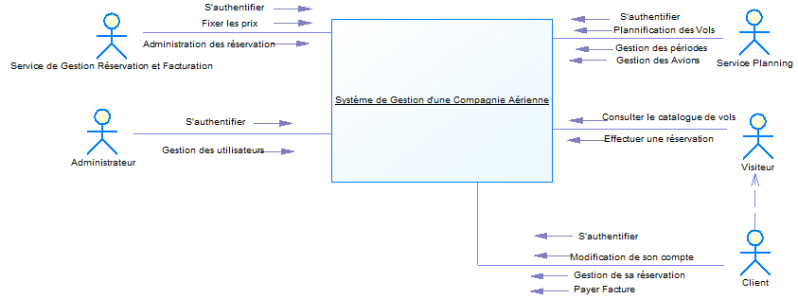

**Figure 1 : Diagramme de contexte**

## **Modèle conceptuel fonctionnel**

Nous avons découpé notre système en groupement de fonctionnalité. Ainsi on peut considérer que nous avons 3 groupes de fonctionnalité :

* Gestion des utilisateurs
* Gestion du planning
* Gestion des réservations et de la facturation

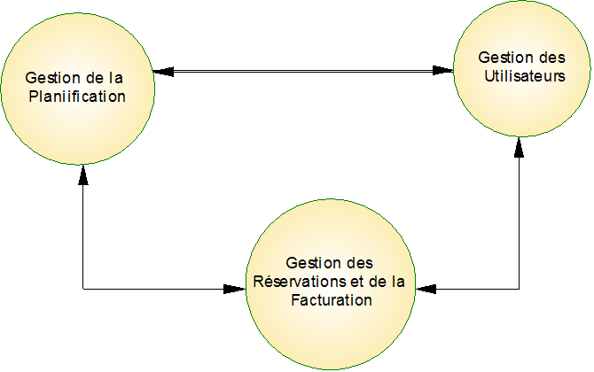

**Figure 2: Modèle conceptuel fonctionnel**

## **Caractéristiques utilisateurs**

Les utilisateurs de l'application Client/serveur du Système de gestion d’une compagnie aérienne sont les acteurs définis dans l'environnement et le contexte d'utilisation de l'application.

Ceux-ci sont de quatre types :

* Utilisateur non enregistré : c'est l'utilisateur standard qui navigue sur Internet, ou non-adhèrent.
* Utilisateur enregistré : c'est l'internaute qui a une fois fait une réservation. A partir de ce moment il peut réaliser des opérations spécifiques et gérer ainsi son propre compte.
* Utilisateur de la partie administrative : c'est un utilisateur enregistré qui possède des droits sur une partie administrative du site, qui lui permettent de modifier le contenu du site (dans notre cas, planification des vols et des prix par exemple). Cet utilisateur est le service planning et le service de réservation et de facturation.
* Utilisateur administrateur du site : c’est l’administrateur du site, il gère les utilisateurs.

## **Contraintes principales de développement**

## **Cas d’utilisation**

Les cas d'utilisation décrits ci-après représentent les fonctionnalités principales de notre système. En effet, certaines fonctionnalités ne nécessitent pas de représentation ou d'être détaillées, de par leur simplicité. Nous avons modélisé 3 principaux diagrammes de cas d’utilisation et pour chaque diagramme nous ferons la description d’un cas d’utilisation.

### **Diagrammes gestion des prix**

#### **Diagramme de cas d’utilisation gestion des prix**

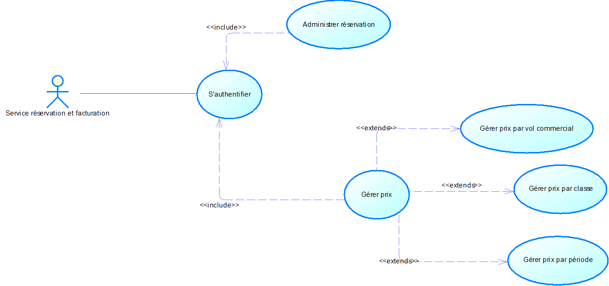

**Figure 3: DUC gestion des prix**

#### **Description du use case « Gérer prix »**

**Titre** : Gérer prix.

**Type** : concret.

**Description** : Ce cas d’utilisation permet au service de réservation et facturation de mettre en ligne le prix des différents vols.

**Acteur** : service de réservation et facturation.

**Pré conditions** : pour mettre en ligne le prix des différents vols, service de réservation et facturation doit posséder un compte, se connecter et avoir accès à moins un vol commercial ou avoir accès à un vol réel.

**Scénario nominal**

1. La personne du service de réservation et facturation s’authentifie et accède à l’espace de gestion de réservation et de facturation
2. La personne clique sur l’option « gérer prix » et accède à l’interface de gestion des prix
3. La personne clique sur l’option « gérer prix par vol commercial » et accède à l’interface
4. La personne sélectionne le vol commercial concerné et renseigne le prix
5. La personne valide
6. La personne confirme
7. La personne clique sur l’option « retour à la page précédente »
8. La personne se déconnecte

FIN

**Scénario alternatif 1**

1. 1.- La personne clique sur l’option « gérer prix par classe » et accède à l’interface
2. 1.1- La personne sélectionne le vol réel concerné, la classe concernée et renseigne le prix

Puis étape 5, 6, 7 et 8 du scénario nominal

FIN

**Scénario alternatif 2**

1. 2- La personne clique sur l’option « gérer prix par période» et accède à l’interface
2. 2.1- La personne clique sur la période concerné et renseigne le pourcentage de majoration ou de réduction

Puis étape 5, 6, 7 et 8 du scénario nominal

FIN

**Scénario alternatif 3**

1. 1- La personne annule la confirmation

* Si la personne se trouve dans le scénario nominal

1. 1.1- elle retourne à l’étape 4

Ou

1. 1.2- elle passe aux étapes 7 et 8

Ou

1. 1.3- elle passe aux étapes 7 et 3

Ou

1. 1.4- elle passe aux étapes 7 et 3.1

Ou

1. 1.5- elle passe aux étapes 7 et 3.2

* Si la personne se trouve dans le scénario alternatif 1

1. 1.6- elle retourne à l’étape 3.1.1

Ou

1. 1.7- elle passe aux étapes 7 et 8 du scénario nominal

Ou

1. 1.8- elle passe aux étapes 7 et 3

Ou

1. 1.9- elle passe aux étapes 7 et 3.1

Ou

1. 1.10- elle passe aux étapes 7 et 3.2

* Si la personne se trouve dans le scénario alternatif 2

1. 1.11- elle retourne à l’étape 3.2.1

Ou

1. 1.12- elle passe aux étapes 7 et 8 du scénario nominal

Ou

1. 1.13- elle passe aux étapes 7 et 3

Ou

1. 1.14- elle passe aux étapes 7 et 3.1

Ou

1. 1.15- elle passe aux étapes 7 et 3.2

**Scénario alternatif 4**

1. 2- Retour à l’étape 4

**Scénario alternatif 5**

1. 3- Retour à l’étape 3.1.1

**Scénario alternatif 6**

1. 4- Retour à l’étape 3.2.1

**Post conditions :** prix enregistré en base de données

#### **Diagramme de séquence**

### **Diagrammes de la gestion des réservations**

#### **Diagramme de cas d’utilisation gestion des réservations**

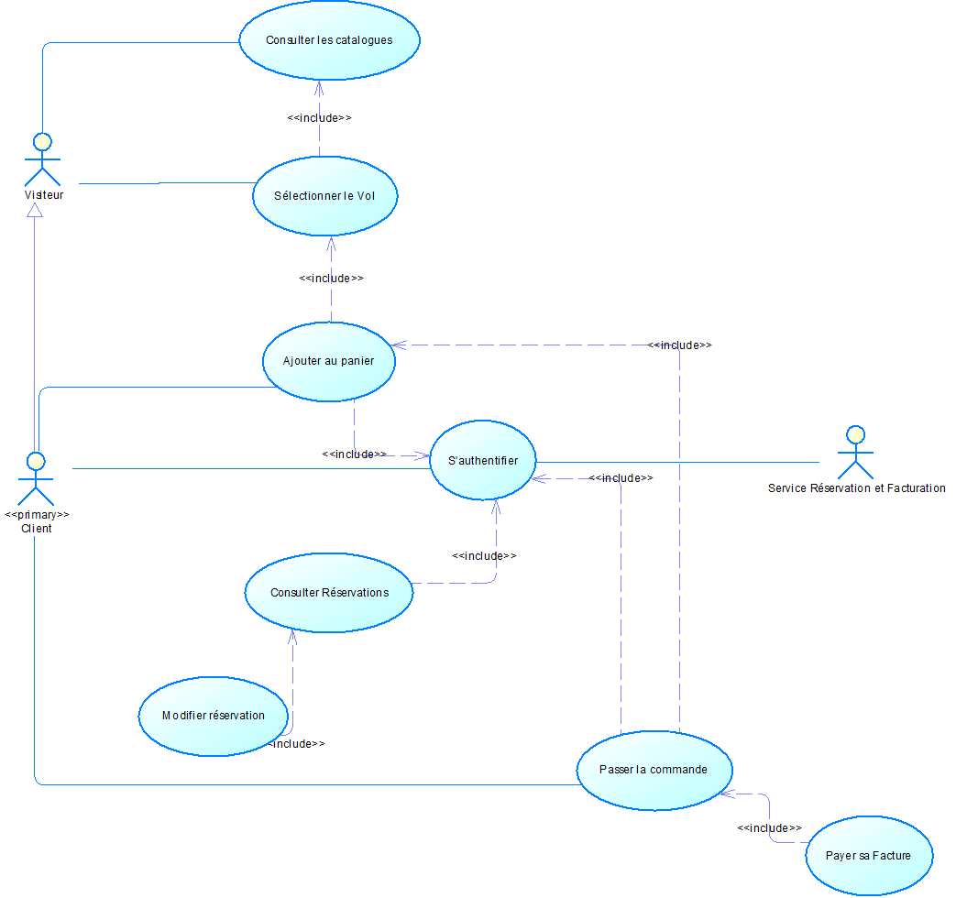

**Figure 4: DUC gestion des réservations**

#### **Description du use case « Passer commande »**

**Titre** : Passer une commande

**Type** : concret

**Description** : Ce cas d’utilisation permet à un client d’effectuer une commande pour prendre un vol.

**Acteur** : Client

**Pré conditions** : pour passer une commande, le client doit posséder un compte utilisateur, se connecter et avoir au moins un article dans son panier

**Scénario nominal**

1. Le client se connecte et s’authentifier sur son espace personnel
2. Le client accède à son panier
3. Le client clique sur l’option « passer la commande »

**Scénario alternatif 1**

1. 1- Le client passe directement à l’étape 2 du scénario nominal car il est déjà connecté

**Scénario alternatif 2**

1. 1- Le client supprime un ou plusieurs articles mais pas en totalité

Après il passe à l’étape 3 du scénario nominal

**Scénario d’exception**

1. 1- Le client clique sur l’option « annuler la commande » (retour à la page d’accueil)

**Post conditions :** accès à la page de paiement et enregistrement de la réservation en base de données

#### **Diagramme de séquence**

### **Diagrammes de la gestion des plannings**

#### **Diagramme de cas d’utilisation gestion des plannings**

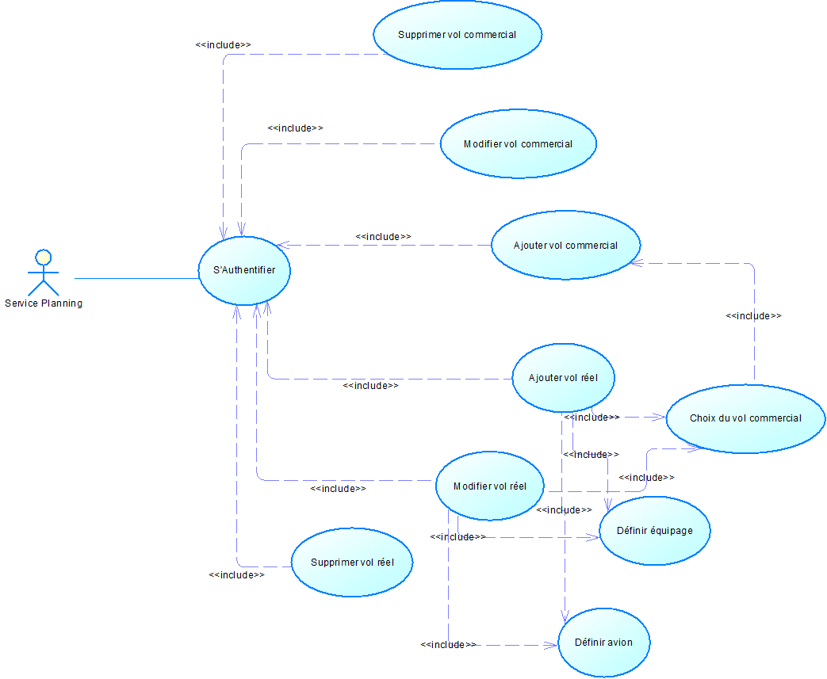

**Figure 5: DUC gestion des plannings**

#### **Description du use case « Ajouter vol commercial »**

**Titre** : Ajouter vol commercial

**Type** : concret

**Description** : Ce cas d’utilisation permet au service planning d’ajouter un vol commercial au niveau du site.

**Acteur** : service planning

**Pré conditions** : pour ajouter un vol commercial, le service planning doit posséder un compte et se connecter.

**Scénario nominal**

1. La personne du service planning s’authentifie et accède à l’espace de gestion des plannings
2. La personne clique sur l’option « ajouter vol commercial »
3. La personne choisit l’aéroport de départ et d’arrivée
4. La personne valide
5. La personne confirme
6. La personne clique sur l’option « retour à la page précédente »
7. La personne se déconnecte

FIN

**Scénario alternatif 1**

1. 1- La personne choisit les escales

Puis il passe à l’étape 4 du scénario nominal

**Scénario alternatif 2**

1. 2- La personne choisit le jour de la semaine

Puis il passe à l’étape 4 du scénario nominal

**Scénario alternatif 3**

1. 3- La personne choisit les périodes

Puis il passe à l’étape 4 du scénario nominal

**Scénario alternatif 4**

1. 4- La personne passe par les étapes 3.1.1, 3.2.1 et 3.3.1 avant de passer à l’étape 4 du scénario nominal

**Scénario alternatif 5**

1. 1- Retour à l’étape 3

**Scénario alternatif 6**

1. 2- La personne clique sur l’option « annuler la confirmation »
2. 2.1- Retour à l’étape 3

Ou

1. 2.2- Elle passe à l’étape 6

**Post conditions :** enregistrement vol commercial, vol commercial affiché sur le site

#### **Diagramme de séquence**